
МАОУ СОШ № 102
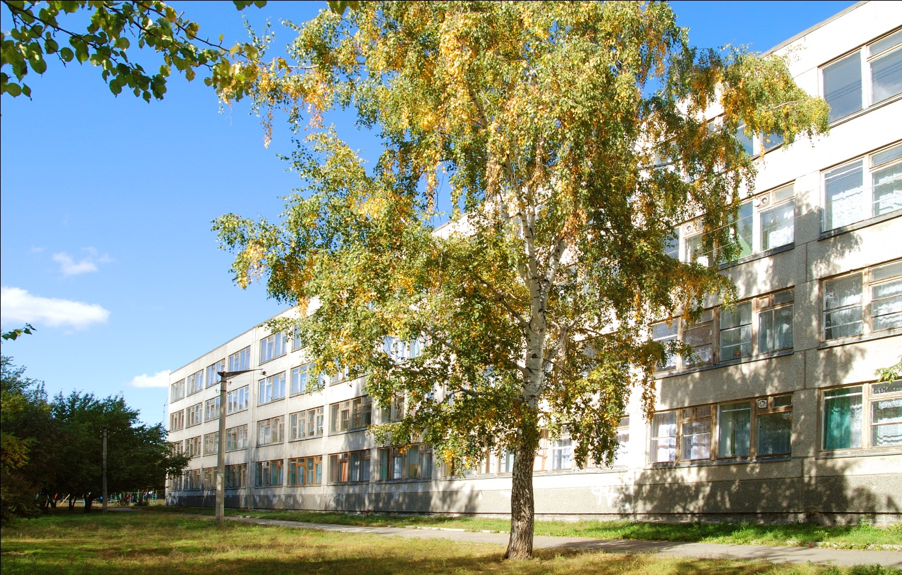

Сегодня в номере: Новогодние традиции разных стран

Рождество

Святки

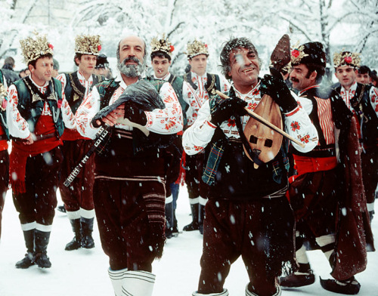
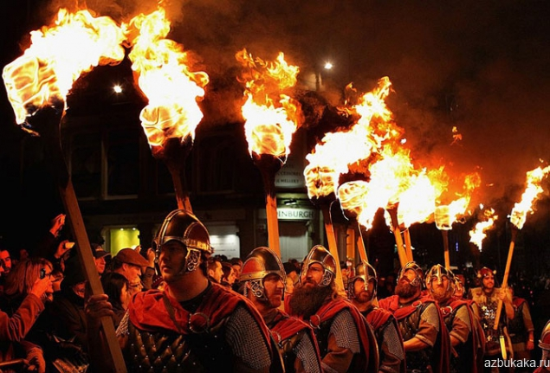

В Болгарии в канун Нового года приобретают кизиловые палочки - непременный атрибут новогоднего праздника. Первого января дети, подходя к родным и близким, слегка ударяя палочками, поздравляют с праздником. С последним ударом часов уходящего года во всех домах на 3 минуты гаснут огни: это минуты новогодних поцелуев, которые заменяют тосты. Болгары радуются, если за столом кто-то чихнет. Говорят, это приносит удачу.

Шотландцы в новогоднюю ночь отправляются к друзьям с ломтиком пирога, стаканом вина и кусочком угля. С их точки зрения, это самый верный способ на целый год обеспечить их едой, питьем и теплом. Накануне Нового Года в Шотландии поджигают в бочке смолу и катят эту бочку по улицам. Шотландцы считают это символом сожжения Старого Года. После этого дорога Новому Году открыта. Когда стрелки часов приближаются к 12, хозяин дома в Шотландии открывает дверь и держит ее открытой до тех пор, пока не прозвучит последний удар. Так он выпускает старый год и впускает новый.
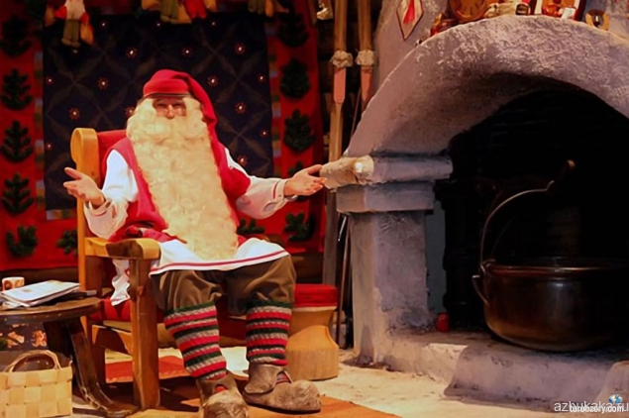

Шведы традиционно дарят друг
другу самодельные свечи. Такой подарок обусловлен тем, что в разгар зимы у Полярного круга темнеет рано, а свет символизирует дружбу, радушие, веселье. В шведских домах, где есть дети, празднование Нового года начинается с того, что папы выходят выносить мусор, а возвращаются в образе Юля Томтена (шведского Деда Мороза). Когда часы бьют полночь, шведы бросают серпантин, дудят в дудки, а Юль Томтен начинает дарить подарки.
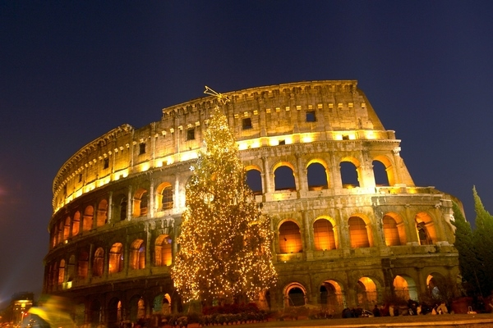

В Италии Новый год принято встречать не в семейном кругу, а с друзьями. В новогодние праздники все украшается вокруг гирляндами, красными лентами, новогодними венками. На Новый год наряжают и грозных венецианских львов – им на головы одевают шапочки и прикрепляют белые бороды из ваты. Улицы сверкают разноцветными огнями благодаря тысячам лампочек гирлянд, которые обвивают деревья и фасады домов. Для того, чтобы наступающий год был удачным, итальянцы облачаются в красное белье. Поэтому в новогодние дни все витрины магазинов пестрят красными вещицами. Вообще, Новый год для итальянцев - это все новое. Отсюда и пошел обычай выбрасывать в Новый год из окон старые вещи. Впрочем, в связи с большим риском получить травму, прогуливаясь под балконами итальянских домов, такая традиция давно вышла из моды. После традиционного новогоднего пиршества все идут гулять на улицы, где продолжают веселиться. Самое популярное место в новогоднюю ночь это Пьяца дель Пополо – центральная площадь Рима.

Но Зимние праздники совсем не ограничиваются Новым Годом! Ведь есть ещё Рождество и Святки!

В христианской церкви с конца II века вплоть до IV века события Рождества вспоминались в день Богоявления, 6 января (по старому стилю). Около 200 года о такой практике упоминает Климент Александрийский. Первые сообщения о появлении отдельного праздника Рождества и праздновании его 25 декабря относятся к середине IV века. Рассказ о подробностях рождения Иисуса Христа присутствует в двух апокрифических источниках: «Протоевангелии Иакова» и «Евангелии Псевдо-Матфея». Согласно этим источникам, из-за отсутствия места в гостинице Иосиф и Мария вынуждены были переночевать в пещере , которая использовалась в качестве хлева для укрытия скота от непогоды.
Когда Мария почувствовала наступление родов, Иосиф пошёл искать повитуху, но когда возвратился с ней к пещере, то роды уже произошли, а в пещере засиял такой свет, что они не могли вынести его, а немного времени спустя свет исчез и явился младенец, вышел и взял грудь матери своей Марии. По утверждению Киприана Карфагенского, Мария «не нуждалась ни в каких услугах со стороны бабки, но Сама была и родительницей, и рождению служительницей, и поэтому воздаёт Младенцу Своему благоговейное попечение». Он пишет, что рождение Христа произошло до того, как Иосиф привёл повитуху. При этом Саломея называется старицей и сродницей Марии, то есть происходящей из рода царя Давида.
Упоминаемая в апокрифах Саломея-повитуха засвидетельствовала чудо Богородицы, и её образ вошёл в иконографию Рождества Христова и в народные обычаи, связанные с родами.
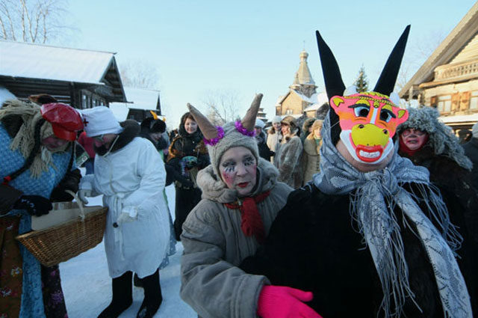

Изначально народные корни святочных традиций отсылают ещё к языческим временам (во время зимнего солнцеворота древние славяне проводили обряды-заклинания об урожае, приплоде скота, гадания). Но христианская традиция празднования Святок также известна с древности. Обратим внимание, что гадания Церковь порицает. С пришествием христианства Святки начали наполняться новым смыслом.
Изначально народные корни святочных традиций отсылают ещё к языческим временам (во время зимнего солнцеворота древние славяне проводили обряды-заклинания об урожае, приплоде скота, гадания). Но христианская традиция празднования Святок также известна с древности. Обратим внимание, что гадания Церковь порицает. С пришествием христианства Святки начали наполняться новым смыслом.

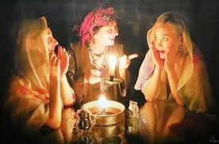

Благодарим за внимание!

Редакция
Васев А.
Вашкова А.
Максимюк В.
Прохоров Ю.

